Stack : 先进后出 -Xss来设置其大小

Stack是java栈内存，它等价于C语言中的栈，栈的内存地址是不连续的，每个线程都拥有自己的栈。栈里面存储着的是StackFrame，在《JVM Specification》中文版中被译作java虚拟机框架，也叫做栈帧。StackFrame包含三类信息：局部变量，执行环境，操作数栈。局部变量用来存储一个类的方法中所用到的局部变量。执行环境用于保存解析器对于java字节码进行解释过程中需要的信息，包括：上次调用的方法、局部变量指针和操作数栈的栈顶和栈底指针。操作数栈用于存储运算所需要的操作数和结果。StackFrame在方法被调用时创建，在某个线程中，某个时间点上，只有一个框架是活跃的，该框架被称为Current Frame，而框架中的方法被称为Current Method，其中定义的类为Current Class。局部变量和操作数栈上的操作总是引用当前框架。当Stack Frame中方法被执行完之后，或者调用别的StackFrame中的方法时，则当前栈变为另外一个StackFrame。Stack的大小是由两种类型，固定和动态的，动态类型的栈可以按照线程的需要分配。 下面两张图是关于栈之间关系以及栈和非堆内存的关系基本描述（来自<http://www.programering.com/a/MzM3QzNwATA.html>）：

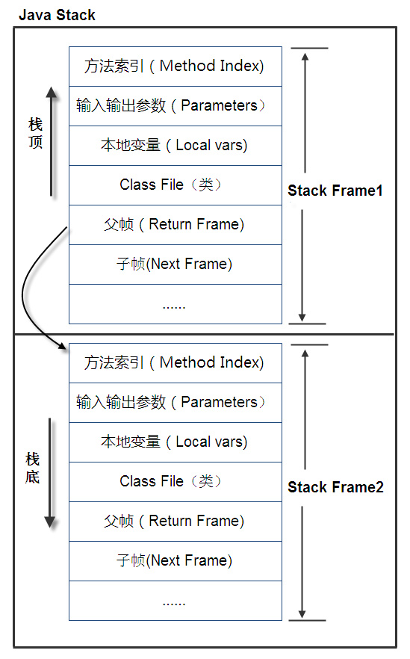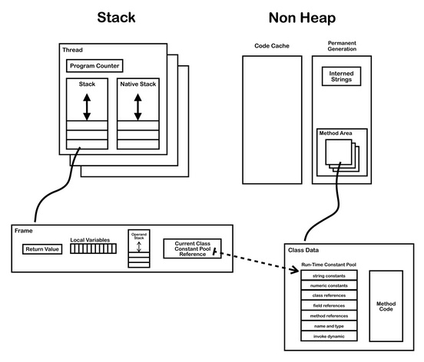

关于栈一般会发生以下两种异常：

1.当线程中的计算所需要的栈超过所允许大小时，会抛出StackOverflowError。

2.当Java栈试图扩展时，没有足够的存储器来实现扩展，JVM会报OutOfMemoryError。    我针对栈进行了实验，由于递归的调用可以致使栈的引用增加，导致溢出